**Лабораторна робота №2**

**Створення програм з розгалуженнями мовою С++**

Мета: навчитись складати й реалізовувати розгалужені алгоритми та програми мовою С++.

Завдання:

1. Запустити середовище програмування.

2. Створіть новий проект.

3. У вікні редагування введіть текст програми:

#include <iostream>

#include <conio.h>

using namespace std;

int main()

{

float a, b;

setlocale(0, "ukr");

cout << "Введіть A та B" << endl;

cin >> a;

cin >> b;

if (a > b)

cout << "Число " << a << " більше " << endl;

else if (a < b)

cout << "Число " << b << " більше " << endl;

else

cout << "Числа равные " << endl;

_getch();

}

Результат:

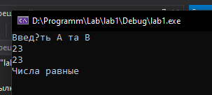

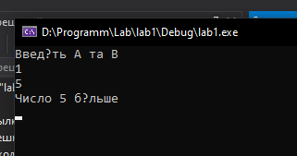

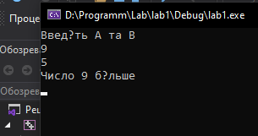

Завдання 2:

#include <iostream>

#include <conio.h>

#include <math.h>

using namespace std;

double x, y;

int main()

{

setlocale(LC_CTYPE, "ukr");

cout << "Васап, назови X" << endl;

cin >> x;

if (x > 0)

{

y = cos(x) - 1;

cout << "При x = " << x << " y = " << y << endl;

}

else

{

y = sin(pow(x, 2)) + 1;

cout << "При x = " << x << " y = " << y << endl;

}

}

Решение

